Vzdelávacie úlohy z predmetu Zariadenie závodov - učebného odboru – obchodná prevádzka – práca pri príprave jedál na 22.týždeň – 28.1.2022

Názov témy:

Elektrické, plynové sporáky a kombinované sporáky a rúry

Z uvedenej témy si napíš poznámky do zošita a vypracuj odpovede na nasledujúce otázky.

- Ako delíme automaty na tepelnú úpravu pokrmov.
- Charakterizuj automaty na varenie vo vodnom kúpeli

Automaty na tepelnú úpravu hotových jedál, teplovzdušné skrine a automaty na varenie vo vodnom kúpeli a na varenie v pare

Centralizovaná výroby umožňuje maximálne využiť veľkokapacitné zariadenia na tepelné spracovanie hotových pokrmov. Zariadenie musí tak na seba nadväzovať, aby sa vytvorili plynulé prechody medzi jednotlivými fázami výroby.

Automaty na tepelnú úpravu pokrmov delíme takto:
- konvekčné teplovzdušné skrine (konvektomaty )
- automaty na varenie vo vodnom kúpeli
- automaty na varenie v pare
- automaty na tepelnú úpravu v tukovom kúpeli
- ostatné zariadenia
Všetky tieto zariadenia majú urýchliť tepelné spracovanie, zvýšiť hygienu výroby, znížiť potrebu ľudskej práce, zlacniť celý proces výroby a ušetriť potrebu výrobných plôch. Možno v nich piecť, dusiť, vyprážať, grilovať, rozmrazovať a ohrievať hotové pokrmy.

Teplovzdušné skrine sú založené na princípe obtekania surovín horúcim vzduchom, ktorý má regulovateľnú teplotu od 50 stupňov Celzia do 250 stupňov Celzia.
Tepelná úprava pokrmov v teplovzdušných skriniach je veľmi racionálna tak z hľadiska spotreby elektrickej energie a spotreby tuku, ako aj z hľadiska úspory ľudskej práce.

Automaty na varenie vo vodnom kúpeli
Sú to zariadenia určené na varenie surovín a pokrmov vo vodnom kúpeli. Základ tohto automatu tvorí kotol obdĺžnikového tvaru. Suroviny a pokrmy sa v dierovaných nádobách mechanickým zariadením spustia do vodného kúpeľa a po uvarení sa vyberú.

Automaty na varenie v pare
Tieto zariadenia sa vyrábajú buď so zabudovaným vyvíjačom pary alebo sa napoja na centrálny výrobník pary. Varné nádoby so surovinami sa vkladajú do hermetický uzatvárateľných varných skríň alebo dok tunelového automatu s kontinuálnou prevádzkou.

Ostatné zariadenia na tepelné spracovanie surovín

Vertikálny automat na pečenie
Toto zariadenie je určené na pečenie väčších kusov mias a hydiny. Potraviny sú vystavené tepelnému žiareniu za silného pohybu vzduchu, ktorý má upravenú vlhkosť na určitú hodnotu.

Zariadenie na miešanie omáčok a polievok
Tieto zariadenia umožňuje dokonalé premiešanie omáčok alebo polievok a ich pasírovanie. Vo varnom kotli sa rotačným pohybom otáčajú stierky, ktoré nedovolia, aby sa omáčka počas varu pripaľovala na dno alebo steny.

Turbomixér
Je to pohyblivé zariadenie so sklopnou miešacou hlavou. Používa sa na miešanie a pasírovanie polievok, omáčok a zemiakovej kaše. Miešanie a pasírovanie sa uskutočňuje priamo vo varných kotloch alebo panvách.

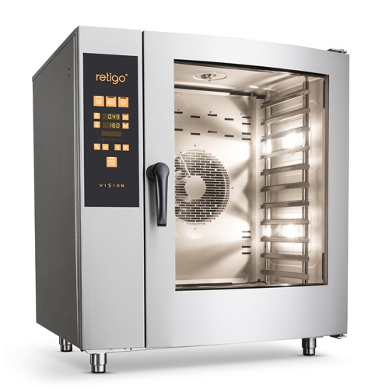
Konvekčná teplovzdušná skriňa - konvektomat

